Отдел образования Саракташского района Оренбургской области
Муниципальное общеобразовательное бюджетное учреждение
«Саракташская средняя общеобразовательная школа №1
имени 70-летия Победы в Великой Отечественной войне»

Районный конкурс детских проектов
«Мои первые открытия»

НОМИНАЦИЯ
«Чудесная кладовая»
Исследовательская работа по теме:
«Изучение флоры окрестностей поселка Саракташ, выявление в ней лекарственных растений»

Автор: Нуждова Дарья,
учащаяся 7 «В» класса
МОБУ СОШ №1,
п.Саракташ, Оренбургская область

Руководитель: Слепушкина Марина Александровна,
учитель биологии,
МОБУ СОШ №1

п. Саракташ,
сентябрь - октябрь 2023г

Содержание
ВВЕДЕНИЕ 3
1.Теоретическая часть 5
1.1. История применения лекарственных растений 5
1.2. Правила сбора, сушки и хранения лекарственных растений 6
2.Практическая часть 7
2.1. Лекарственные растения нашего края. 7
2.2. Экономический расчет и сравнение растительных и лекарственных препаратов 10
2.3. Опрос среди населения о лекарственных растениях 10
Вывод 10
Рекомендации 10
Используемая литература: 11
Приложения 13

ВВЕДЕНИЕ
Актуальность: в современном мире люди предпочитают лечиться лекарствами из аптеки, и жители нашего региона не исключение. Лекарственные препараты действенны, но имеют множество нежелательных последствий, которые могут усугубить ситуацию. А порой, показаний у лекарственных препаратов меньше, чем побочных эффектов. Так же многие лекарства создают привыкание, которое, как правило, отрицательно влияет на организм. Кроме того, многие антибиотики убивают не только вредную микрофлору, но и полезную. У лекарственных растений же эффект лечения более щадящий, но замедленный, и требует больше сил и терпения. Однако, если знать целебные свойства лекарственных растений и основные правила лечения травами, можно достигнуть неплохих результатов. А для того, чтобы хорошо знать и не упустить важных свойств, нужно использовать весь свой энтузиазм, изучая особенности наших «целителей»
Цель проекта: изучение флоры окрестностей поселка Саракташ и выявление среди нее лекарственных растений
Задачи:
- собрать растения окрестностей п. Саракташ;
- с помощью атласа – определителя дикорастущих растений исследовать собранный материал и выявить лекарственные растения;
- изучить лекарственные растения и их целебные свойства;
- изучить, как правильно хранить и собирать травы;
- проанализировать аптечные цены на травы и лекарства;
- на основании полученных знаний разработать рекомендации для успешного лечения лекарственными травами, произрастающими в окрестностях п. Саракташ;
- поделиться знаниями с одноклассниками;
Предмет исследования - флора окрестностей поселка Саракташ
Объект исследования - лекарственные растения, растущие в поселке Саракташ и его окрестностях.
Новизна: исследования по этой теме, я думаю, уже проводились. Я планирую углубить знания о флоре п. Саракташ и о лекарственных растениях, произрастающих в родном краю.
Методы исследования:
- анализ научной литературы;
- анализ уже имеющихся исследований;
- интервьюирование;
- анкетирование;
- сбор информации.
Проблема: в настоящее время экология планеты очень нарушена, тем самым, жизнь человека ставится под угрозу. Различные токсичные газы, загрязненный воздух и многие болезни приносят вред нашему здоровью. Очень часто медицина бессильна, и тогда мы обращаемся к лекарственным растениям.
Гипотеза: если мы научимся применять лекарственные травы, для профилактики заболеваний, значит, будем здоровы.
Путь решения проблемы: люди начнут интересоваться возможностями целебных трав и узнают о том, как можно поддержать здоровье с помощью трав.
Практическая и социальная значимость моего исследовательского проекта состоит в том, чтобы вызвать интерес у людей к растениям родного края, а также к лечению лекарственными растениями и поддержанию здоровья с помощью трав. Разработать на основе научной литературы рекомендации по лечению лекарственными травами.

1.Теоретическая часть

1.1. История применения лекарственных растений
Оренбургские степи – край редкой красоты, исключительного многообразия пейзажей, неповторимого колорита местной природы. Богата природа Оренбургской земли.
Велико значение растительности в жизни человека. Лекарственные растения использовались в лечебных целях с глубокой древности.
Гиппократ считал, что в соках лекарственных растений оптимально сочетаются биологически активные, органические и минеральные вещества, чудодейственно влияющие на организм человека. Поэтому он рекомендовал употреблять растения в том виде, в каком создала их природа. В России лечение травами известно и популярно. В начале ХVII в. при Алексее Михайловиче был создан Аптекарский приказ, снабжавший двор и армию травами. А Петр I приказал создать аптекарские школы и огороды – первые плантации лекарственных растений в России.
Многое изменилось с тех пор, но интерес к целебным травам не угас – наоборот, сейчас он особенно велик. Лекарства лесной аптеки ускорят заживания ран, останавливают кровотечения, исцеляют больное сердце, восстанавливают утраченный аппетит, улучшают пищеварение, излечивают язву желудка, повышают тонус жизни. Порой они помогают в тех случаях, когда даже медицина оказывается бессильной.
Оренбургская область богата лекарственными травами, такими как пустырник обыкновенный, душица обыкновенная, боярышник кроваво – красный, крапива двудомная, тысячелистник обыкновенный, валериана лекарственная и многими другими.

1.2. Правила сбора, сушки и хранения лекарственных растений
Много лекарственных растений существует в природе. Но у разных растений лекарственными являются разные части: у одних цветы, такие как ромашка и ноготки, у других – листья, такие как у крапивы или череды, а у третьих – корни как у солодки и женьшеня.
Заготовка лекарственного сырья дело ответственное, требующее знаний и навыков.
При сборе необходимо строго соблюдать следующие правила:
1.Придерживаться оптимальных сроков заготовки свежего сырья.
2.Приводить сбор только в сухую погоду после просыхания росы.
3.Не собирать в одну тару разные виды сырья.
4.Собирать на одном месте не чаще, чем один раз в 2 года, а многолетнее растение 1 раз в 5-7 лет.
5. Листья и траву необходимо собирать в период бутонизации. Цветки и соцветия в фазе начала цветения.
6. Плоды и семена нужно заготавливать при полном созревании.
7. Семена нужно сушить в воздушных сушилках, а плоды на огневых сушилках.
8. Корни корневища нужно собирать осенью или весной до начала вегетации растений
9. Сушить следует так, чтобы прямые солнечные лучи, дождь или роса не попадали на сырье, иначе оно потеряет свои свойства.
10. В огневых сушилках необходимо соблюдать режим.
11. Хранить высушенное сырьё нужно в сухих чистых помещениях, защищённых от прямых солнечных лучей и не заражённых вредителями.
12. Нельзя вести заготовку трав, листьев, цветов и корневищ вблизи предприятий, шоссейных и железнодорожных дорог, где много вредных выбросов.

2.Практическая часть

2.1. Лекарственные растения нашего края.
С младших классов меня интересовали вопросы о том, какие растения произрастают в нашей местности, как они называются и имеются ли среди них полезные, которые применяются для лечения заболеваний человека. Летом 2023 года я начала изучать растения нашей местности. Я собирала их повсюду: возле дома, по обочинам дороги, в поле, в лесу. Затем приходила и по атласу-определителю определяла семейство, род и вид растения (Приложение 1). По источникам Интернета исследовала лекарственное оно или нет. Среди всех растений мною выделены следующие лекарственные травы: одуванчик лекарственный, ромашка аптечная, подорожник большой, полынь горькая, лопух большой (Приложение 2).
Позже была проведена встреча с травницей Дружининой Раисой Степановной и выявлено, что природные растительные ресурсы Саракташа богаты и разнообразны по своему составу и составляют свыше 60 видов растительных растений. (Приложение 3).
Применение и особенности лекарственных растений поселка.
Одуванчик лекарственный
Одуванчик лекарственный (лат.TaraxacumofficinaleWigg.).Полезные свойства одуванчика лекарственного.
В составе одуванчика содержатся вещества, которые нормализуют обмен веществ, способствуют повышению гемоглобина, снижают уровень вредного холестерина, и тем самым способствуют существенному улучшению общего физического и психологического состояния человека.
Рецепт применения одуванчика лекарственного: отвар из корней одуванчика: 30 г (3 ст. ложки) сухих корней залить 400 мл (2 стакана) кипятка, кипятить на медленном огне 15 минут, остудить при комнатной температуре, а затем процедить. Принимать по 1 стакану утром и вечером за полчаса до еды как общеукрепляющее средство.
Ромашка аптечная
Ромашка аптечная (лат. Matricariachamomilla L.). Полезные свойства ромашки аптечной:
- предотвращает процессы брожения и гниения в кишечнике;
- устраняет мышечные спазмы внутренних органов;
- устраняет язвенные заболевания; уменьшает газообразование;
- нормализует ритм сердечных сокращений; расширяет сосуды;
- обладает успокаивающим действием.
Рецепт применения ромашки аптечной: для лечения простудных заболеваний верхних дыхательных путей ромашку в виде применяют в виде полосканий. Отваром как противовоспалительным средством также делают примочки и ванны. Отвар готовится: взять 1 столовую ложку цветков ромашки, залить 200 мл кипятка и томить на водяной бане 10-15 минут. Остудить при комнатной температуре в течение 30 минут.
Подорожник большой
Подорожник большой (лат.Plantagomajor L.). Полезные свойства подорожника большого:
- заживляет раны; применяют при гастритах и запора;
- защищает слизистую оболочку тонкого кишечника от раздражений;
- обладает кровеостанавливающим и снотворным действием
Рецепт применения подорожника большого: настой листа подорожника готовится так: взять 1 столовую ложку сухого листа, залить 200 мл кипятка, настоять 2 часа, процедить. Принимать настой нужно за 20 минут до еды по одной столовой ложке, 4 раза в день. Такой настой принимают при лечении всех вышеуказанных заболеваний желудочно-кишечного тракта, а также при лечении малокровия (повышения уровня гемоглобина в крови).
Полынь горькая
Полынь горькая (лат.Artemísiaabsínthium). Показаниями к применению:
- отсутствие аппетита и слабость желудочно-кишечного тракта;
- гастрит, язва желудка и двенадцатиперстной кишки;
- заболевания печени и почек; отеки; анемия.
Рецепт применения полыни горькой: настой полыни при вялости пищеварения, чувстве переполненности желудка, вздутии живота и повышенном газообразовании: 1 столовую ложку сухой измельченной травы полыни горькой залить 200 мл (1 стаканом) кипятка, настоять 20 минут, процедить. Принимать по 1/3 стакана 3 раза в день за полчаса до еды.
Лопух большой
Лопух большой, Репейник, Репей (лат.Arctiumlappa L.). Применение для лечения следующих заболеваний:
- сердечных и почечных отеков;
- воспалительных заболеваний желудочно-кишечного тракта;
- воспалительных заболеваний слизистой оболочки полости рта, горла и верхних дыхательных путей;
- гнойные раны, язвы, себорея, угри, зуд, экзема, фурункулез.
Рецепт для лечения заболевания: настой корня лопуха хорошо помогает при язве желудка, гастрите, для выведения мелких камней и песка в мочках и мочевом пузыре. Применяется как мочегонное средство при отеках. Для его приготовления 5 г (1 чайную ложку) измельченных корней залить 0,5 кипятка и настаивать в термосе ночь. В течение дня принимают в теплом виде.
Следующий вопрос, который интересовал меня: есть ли финансовая выгода при лечении растительными и лекарственными препаратами. Чтобы ответить на данный вопрос я посетила одну из аптек п. Саракташ. И сравнила цены на лекарственные растения и на лекарственные препараты

2.2. Экономический расчет и сравнение растительных и лекарственных препаратов
Таблица сравнения растительных и лекарственных препаратов. (Приложение 4)
Заболевание | Лекарственное растение | Цена | Лекарственный препарат | Цена
Простуда | Ромашки цветки | 82р00к | Терафлю | 620р10к
Авитаминоз | Шиповника плоды | 97р00к | Vitrum immunactive | 1075р10к
Ангина | Шалфея листья | 97р00к | Граммидин спрей | 496р60к
Ревматизм | Душицы трава | 107р00к | Салвисар | 308р00к
Бронхит | Мать-и-мачехи листья | 85р20к | Лазолван сироп | 377р00к
Невротическое расстройство | Пустырника трава | 61р30к | Ново-пассит | 651р00к
Расстройство  ЖКТ | Крушины кора | 79р20к | Смекта | 188р00к
Иммунодефицит | Иван-чай | 97р20к | Полиоксидоний | 824р00к
Мигрень | Шалфея листья | 97р00к | Пенталгин | 124р00к
Анемия | Одуванчика корни | 85р20к | Ферретаб Комп | 577р00к
Данные говорят о том, что растительные препараты обходятся дешевле, чем лекарственные. При этом растительные препараты обладают большим количеством показаний и меньшим количеством побочных эффектов.
А как же лечатся люди, проживающие со мной в одном поселке?

2.3. Опрос среди населения о лекарственных растениях
В результате опроса было выявлено, что 66% опрошенных знают лекарственные растения нашего края, однако, крайне редко применяют их при лечении каких-либо заболеваний. Самыми известным лекарственным растением является ромашка аптечная. Она знакома 25% опрошенных. Всего 11% жителей заготавливают лекарственные растения на зиму. 72% опрошенного населения отдает предпочтение лекарствам из аптеки. Опираясь на данные полученные в результате анкетирования можно сделать вывод, что лекарственные растения занимают последнее место в сохранении и восстановлении здоровья человека. (Приложение 5)

Вывод
1. Собраны растения окрестностей п. Саракташ.
2. С помощью атласа – определителя дикорастущих растений исследован собранный материал и выявлены лекарственные растения.
3. Изучены лекарственные растения и их целебные свойства.
4. Изучено, как правильно хранить и собирать травы.
5. Проанализированы аптечные цены на травы и лекарства и выявлено, что лекарственными травами лечиться дешевле и безопаснее.
6. На основании полученных знаний разработаны рекомендации для успешного лечения лекарственными травами, произрастающими в окрестностях п. Саракташ.
7. На уроках биологического краеведения поделилась знаниями с одноклассниками
Я узнала, что мой край богат и разнообразен растительностью, и является чудесной кладовой, среди которой немало лекарственных трав. Изучив их, и посетив аптеку, я делаю вывод, что лечится травами, при грамотном их использовании, безопаснее и дешевле. Однако местное население предпочитает лечиться лекарствами химического происхождения.

Рекомендации
Лечение травами эффективно при соблюдении нескольких правил:
- травы нужно заваривать только в эмалированной или стеклянной посуде;
- процеживать отвары горячими;
- не использовать старое сырье и растения, которые человеку незнакомы;
- отвары и настои пить только свежими.

Используемая литература:
  - Правила сбора, сушки и хранения лекарственных растений и лечебных трав // Режим доступа: http://mymylife.ru/zdorove/domashnee-lechenie/29130-pravila-sbora-sushki-i-khraneniya-lekarstvennykh-rastenij-i-lechebnykh-trav
  - «Биологическое краеведение. Оренбургская область» // Учебное пособие В.Н. Мишакова, Л.А. Квасникова, З.Н. Рябинина, А.В. Давыгора. –Оренбург, 2018 г.
  - Лечение лекарственными травами на Руси. «Ягодная повинность». Создание аптекарских садов и огородов // Режим доступа: https://studfiles.net/preview/2487618/page:4/
  - Одуванчик лекарственный: полезные свойства и применение // Режим доступа: http://zdips.ru/lekarstvennye-rasteniya/zhelchegonnye/1410-oduvanchik-lekarstvennyj.html
  - Ромашка аптечная: полезные свойства и применение // Режим доступа: http://zdips.ru/lekarstvennye-rasteniya/protivospalitelnye/1350-romashka-poleznaya.html
  - Подорожник большой: описание, полезные свойства, применение // Режим доступа: http://zdips.ru/lekarstvennye-rasteniya/protivospalitelnye/1349-podorozhnik-bolshoj.html
  - Полынь горькая: полезные свойства и применение // Режим доступа: http://zdips.ru/lekarstvennye-rasteniya/zhelchegonnye/1412-polyn-gorkaya.html
  - Лопух большой: полезные свойства и применение // Режим доступа: http://zdips.ru/lekarstvennye-rasteniya/diuretiki/1121-lopukh-bolshoj.html

Приложения
Приложение 1.
Изучение лекарственных растений по атласу-определителю
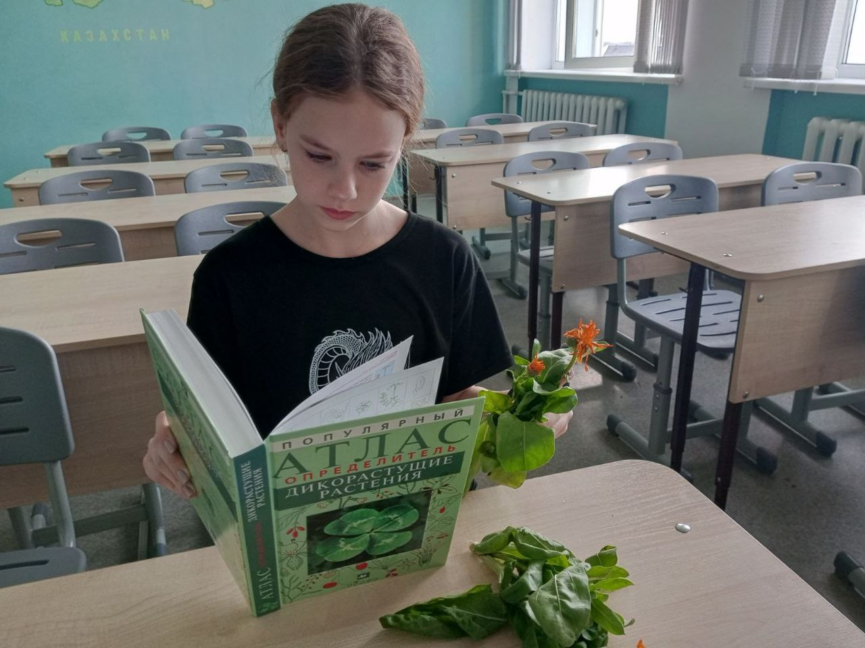
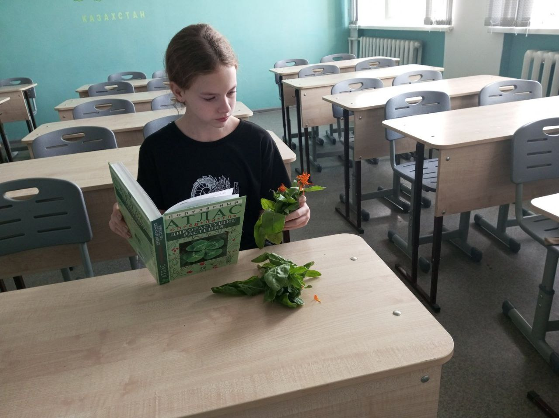

Приложение 2.
Лекарственные растения нашего края
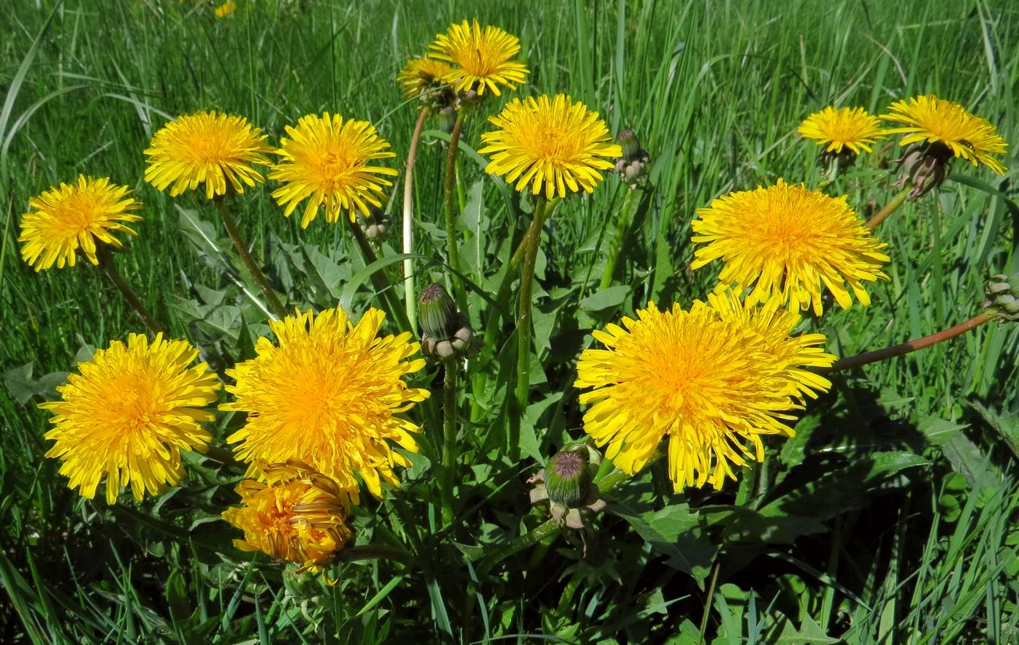
Одуванчик лекарственный
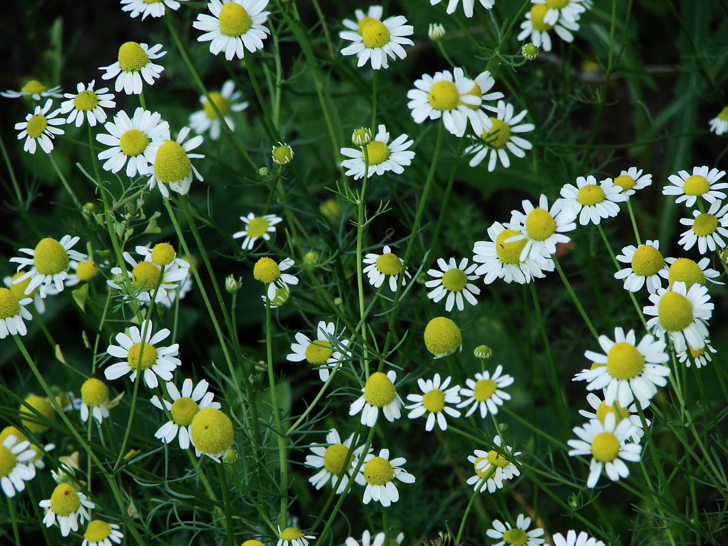
Ромашка аптечная
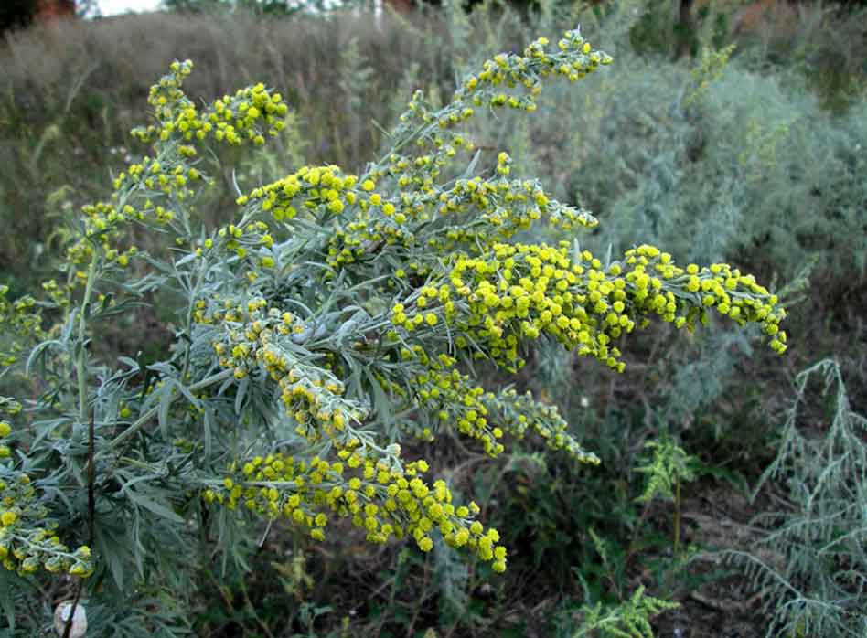
Полынь горькая
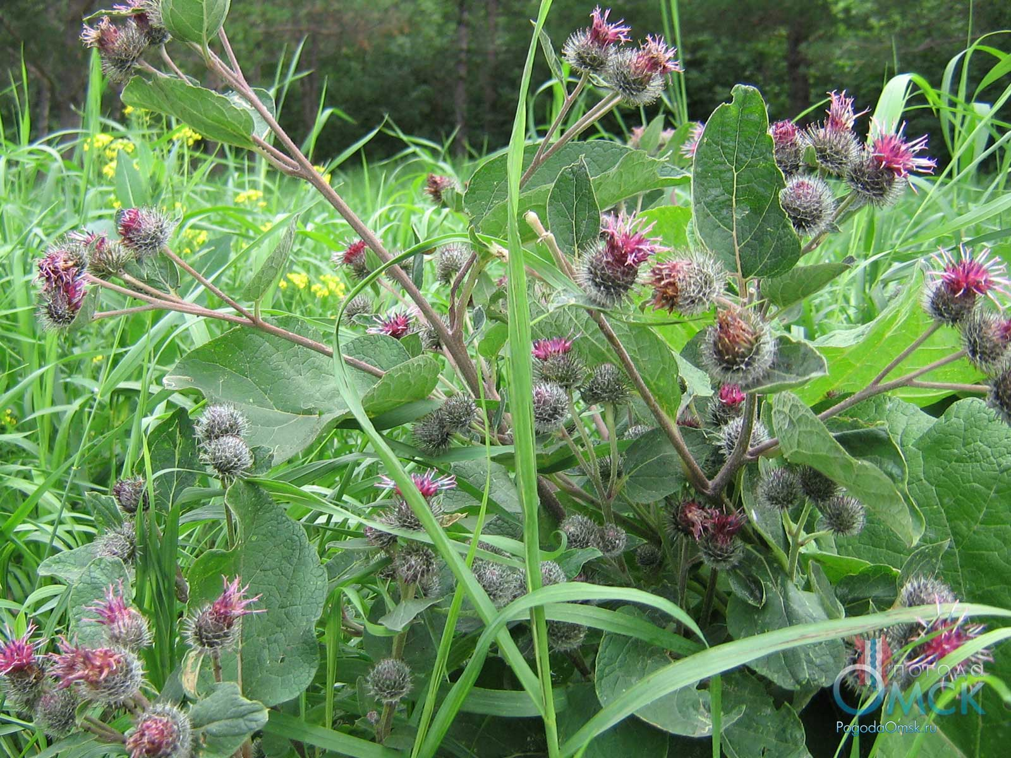
Лопух большой
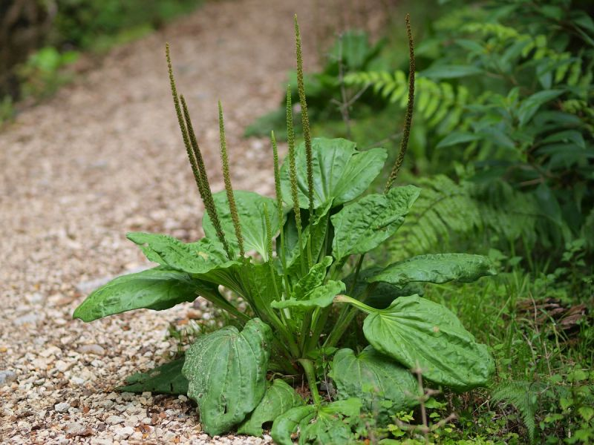
Подорожник большой

Приложение 3.
Интервью
с травницей - Дружининой Раисой Степановной.
- Добрый день, расскажите, как началось Ваше увлечение лекарственными травами и народной медициной?
- Это занятие мне было интересно еще с детства. Позже я увлеклась изучением и сбором трав, а теперь ежегодно собираю ее и сушу на зиму, помещая в хлопчатобумажную ткань. При необходимости завариваю себе, детям, а также рекомендую знакомым. Это же намного безопаснее, чем таблетки!
- Можете привести пример для сравнения, в чём разница?
- Например, у человека кишечная инфекция. Первое, что обязательно назначит врач - антибиотик, а то и не один. Его воздействие на организм подобно взрыву бомбы, уничтожает не только патогенную флору, но и полезную, плюс побочные эффекты которые могут проявиться не сразу.
Можно приготовить сбор из кровохлебки, корня щавеля и других трав, они уничтожают только патогенную флору и поддерживают естественный баланс организма.
- Если всё действительно так, почему мы до сих пор лечимся таблетками?
- Таблетки дают сиюминутный результат, приём таблеток не требует каких-то дополнительных усилий над собой, это быстрее, привычнее и проще. Но... подумайте сами, почему у нас так много хронических заболеваний. Мы снимаем таблетками острое воспаление и живём от одного обострения к другому. Задачи официальной медицины - как можно быстрее снять воспаление, любой ценой поставить на ноги.
Чтобы по - настоящему выздороветь нужно многое в себе преодолеть. Для начала изменить рацион и режим питания, избавиться от вредных привычек.
Лечение травами требует организованности, дисциплины и терпения. Не каждый согласится на своевременное заваривание отваров, настоев и их питье строго по часам. Иногда хронические заболевания лечатся до полугода. А перед лечением обязательно необходимо проходить курс очищения организма от накопившихся шлаков.
- Что может сделать каждый для профилактики?
- По утрам для улучшения обмена веществ употреблять: 1 столовую ложку мёда на стакан тёплой воды за 30-40 мин до завтрака.
- Расскажите, как правильно заваривать травы?
- Как правило, для приготовления берут 1 столовую ложку растительного сырья на 1 стакан воды и помещают в эмалированную кастрюлю на водяную баню. Настой нагревают 15 мин, отвар 30 мин, помешивая. Охлаждают при комнатной температуре и процеживают полученное.
- Какими основными свойствами обладают лекарственные растения?
- Корень лопуха прекрасно укрепляет волосы и лечит множество заболеваний. Чистотелом можно смазывать папилломы и бородавки. Можно заваривать чай с мятой, душицей, мелиссой, чабрецом, листиками малины и другими травами. Листья капусты обладают великолепным противовоспалительным действием в сочетании с мёдом. А свойства всех лекарственных растений-то и не перечислишь.
- А каковы Ваши рекомендации по применению лекарственных трав?
Лечение травами эффективно при соблюдении нескольких правил:
- травы нужно заваривать только в эмалированной или стеклянной посуде;
- процеживать отвары горячими;
- не использовать старое сырье и растения, которые человеку не знакомы;
- отвары и настои пить только свежими;
- после месячного курса лечения нужно сделать недельный перерыв;
- во время лечения травами нельзя употреблять алкоголь, пряности, жирную пищу;
- не делать длительного перерыва в лечении, иначе придется повторять весь курс сначала.

Приложение 4.
Сравнение цен в аптеке на растительные травы и лекарственные препараты
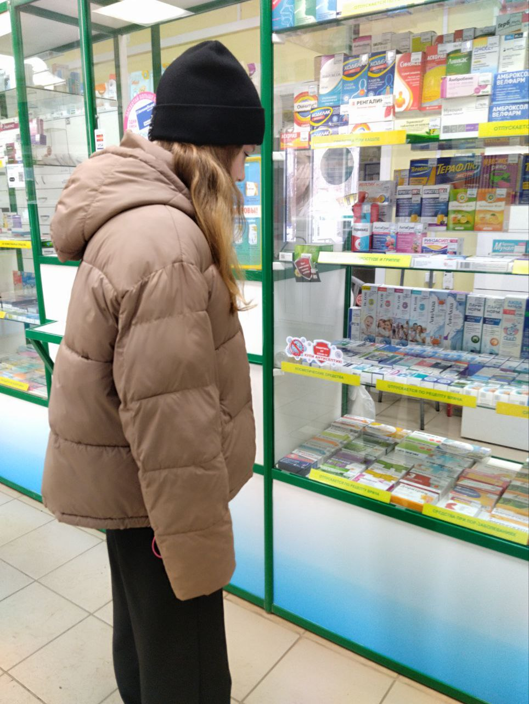 Посещение аптеки п. Саракташ

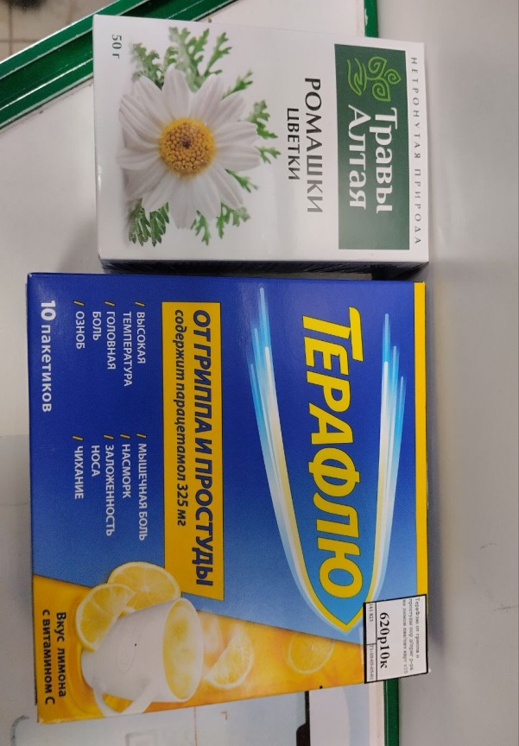
Ромашки цветки 82р 00к, Терафлю 620р 10к.
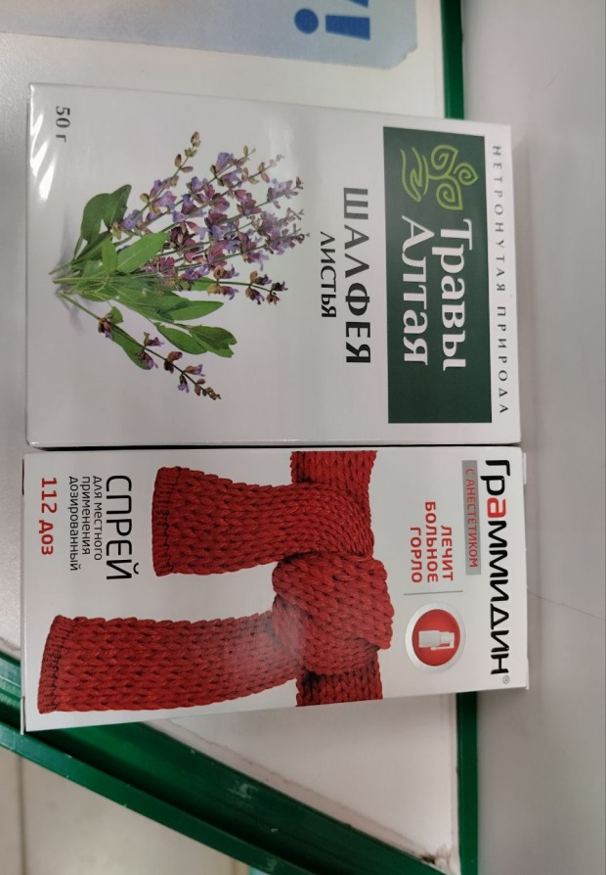
Шалфея листья 97р 00к, Граммидин 496р 60к.
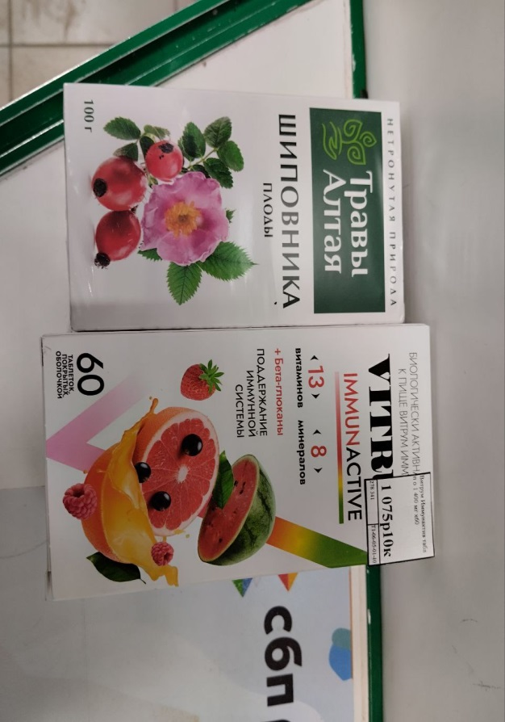
Шиповника плоды 97р 00к, Vitrum immunactive 1075р 10к.
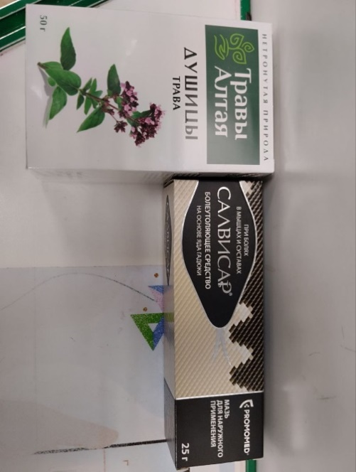
Душицы трава 107р 00к, Салвисар 308р 00к.
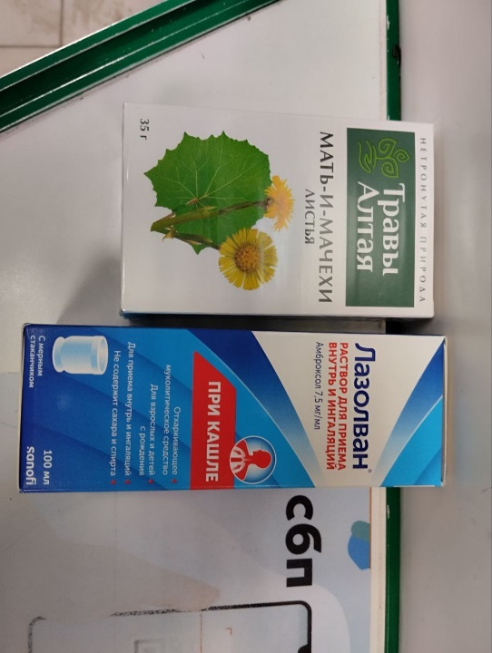
Мать-и-мачехи листья 85р 20к, Лазолван 377р 00к.
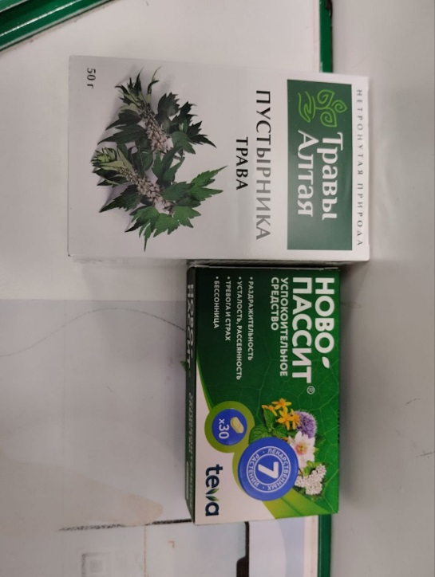
Пустырника трава 61р 30к, Ново-пассит 651р 00к.
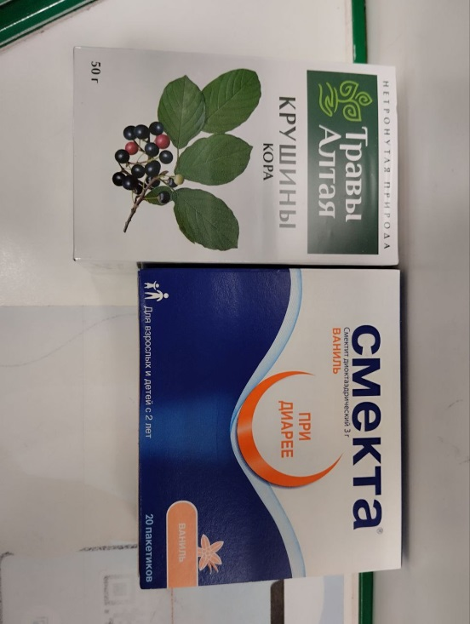
Крушины кора 79р.20к, Смекта 188р00к.
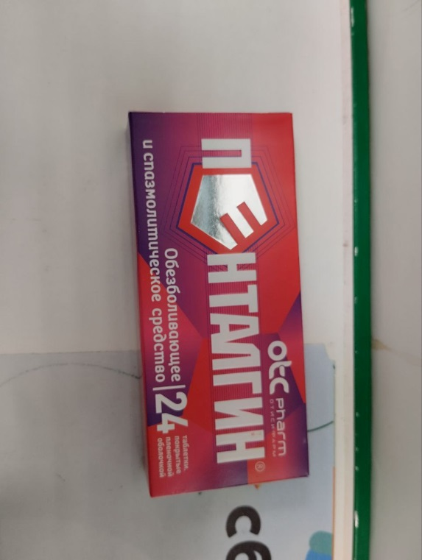
Шалфея листья 97р00к, Пенталгин 124р00к.

Одуванчика корни 85р20к, Ферретаб Комп 577р00к.

Приложение 5.
Опрос жителей

Учёные древности о лекарственных травах. В.М. Сало // Режим доступа: http://travniky.ru/zdr/uqyonyie-drevnosti-o-lekarstvennyih-trav/.
Режим доступа: https://studfiles.net/preview/2487618/page:4/.
Популярный атлас-определитель. Дикорастущие растения / В.С. Новиков, И.А. Губанов – 5-е изд., стереотип. – М. : Дрофа, 2008 – 415 с.
Режим доступа: http://mymylife.ru/zdorove/domashnee-lechenie/29130-pravila-sbora-sushki-i-khraneniya-lekarstvennykh-rastenij-i-lechebnykh-trav.
Режим доступа: http://zdips.ru/lekarstvennye-rasteniya/zhelchegonnye/1410-oduvanchik-lekarstvennyj.html.
Режим доступа: http://zdips.ru/lekarstvennye-rasteniya/protivospalitelnye/1350-romashka-poleznaya.html.
Режим доступа: http://zdips.ru/lekarstvennye-rasteniya/protivospalitelnye/1349-podorozhnik-bolshoj.html.
Режим доступа: http://zdips.ru/lekarstvennye-rasteniya/zhelchegonnye/1412-polyn-gorkaya.html.
Режим доступа: http://zdips.ru/lekarstvennye-rasteniya/diuretiki/1121-lopukh-bolshoj.html.

